**2024年 5 月 28 日**

**富士胶片宣布推出采用 AQUAFUZE 技术的新款 Acuity Triton 印刷机**

继富士胶片集团宣布革命性的水性 UV 专利油墨技术 AQUAFUZE 之后，新款 1.6m 幅宽印刷机 Acuity Triton 也将在德鲁巴展会上进行技术预览（展厅 8b/A02）。



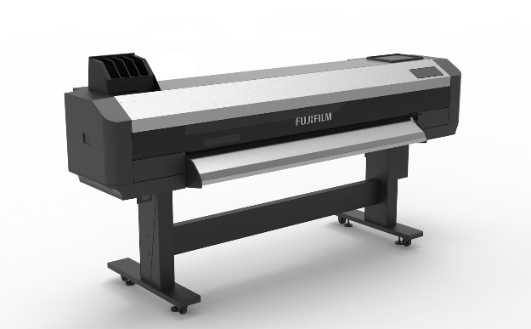

Acuity Triton 项目汇集了宽幅喷墨印刷机行业的两大巨头。硬件由日本 Mutoh 公司制造，该公司在过去 20 年中以制造高质量、可靠的喷墨印刷机而声誉卓著。AQUAFUZE 油墨由富士胶片开发和生产，借鉴了其无与伦比的油墨创新记录。

Acuity Triton 是 AQUAFUZE 油墨技术的理想伴侣，支持其广泛的应用，并为这一市场领域带来卓越的印刷效果。

AQUAFUZE 技术结合了 UV LED 与水性喷墨的优点，可满足多种市场需求。与传统的水性印刷系统相比，它具有低能耗、低温干燥的特点。其在各种介质上都有优异的粘附性能，无需预涂表面处理剂或优化剂。印迹有一层薄膜，耐刮擦，不需要面漆。此外，它们还具有气味小和安全合规的特点。由于低温干燥可减少喷嘴堵塞，因此该技术具有出色的喷墨稳定性。

在市场饱和的情况下，一项革命性技术的出现正当其时，它将在生产率和综合性能方面为宽幅印刷公司提供真正的差异化优势，同时兼顾可持续发展。 我们相信，这一突破性技术可填补印刷行业的需求空档。这是富士胶片在市场上制定新 WFIJ 喷墨打印机油墨标准的第一步。

**全文完**

**富士胶片公司简介**

富士胶片公司是富士胶片控股公司的主要运营公司之一。自 1934 年成立以来，富士胶片公司在照片成像领域积累了大量先进技术，现在正在将这些技术应用于医疗和生命科学领域的疾病预防、诊断和治疗，努力发展成为一家综合性医疗保健公司。富士胶片还将继续拓展平板显示器材料等高功能材料业务以及图形系统和光学设备业务。

**富士胶片印艺传播事业部简介**

富士胶片印艺传播事业部是一家稳定的长期合作伙伴，专注于提供高质量、先进技术的打印解决方案，帮助印刷商发展竞争优势和推动业务增长。该公司的财务稳定性和前所未有的研发投资使其能够开发出专有的一流印刷技术。  其中包括胶印、宽幅和数字印刷的预印和印刷室解决方案，以及印刷生产管理的工作流程软件。富士胶片致力于最大限度地减少其产品和运营对环境的影响，积极保护环境，并努力向印刷商传授有关环保的最佳做法。欲了解更多信息，请访问 [fujifilmprint.eu](https://www.fujifilm.com/uk/en/business/graphic) 或 [youtube.com/FujifilmGSEurope](http://www.youtube.com/FujifilmGSEurope)，或关注我们 @FujifilmPrint。

**欲了解更多信息，请联系：**

Daniel Porter

AD Communications

电子邮箱： [dporter@adcomms.co.uk](mailto:dporter@adcomms.co.uk)

电话： +44 (0)1372 464470